环校北路、环校西路电子围栏建设简介

环校北路（学院正大门以东至学院北二门）围栏长495米，环校西路（学院正大门以西转南至崇技3停车场）围栏长372米；因早期建设围墙高度不够，导致部分学生违规翻墙进出，增加管理难度，存在安全隐患。本次拟按照“国家质量监督检验检疫总局”和“国家标准化管理委员”会发布的国家标准（GB/T29315—2012），对该两段围墙进行电子围栏建设，基本建设简介如下：

一、基本功能：
触网（断线、短路）报警功能：当人体空手或持械触碰围栏单线即触发报警，系统自动切换到低能量脉冲高压状态，对入侵者产生非伤害性电击威慑，同时触发警灯、警报、监控视频和值班室电子地图显示，具有触网、断线、短路、灵敏度自检、雨水探测辅助、掉电、防拆、双回路报警及信号采集，配备DC15V独立开关电源供电降低故障率。
模式切换功能：可根据现场情况，在脉冲（高电压）、感应（低电压）、智能（二合一）三种工作模式中自由选择。
二、防区设置：
建设围墙长度为867米，以值班室为电子地图显示区，划分为10个防区，每个防区长约90米，布设2个高清摄像头。初步设定可在原有围栏基础上布防4线电子围栏，每线高度间距0.2米—0.25米，围墙总高度可增高至少0.8米—1.0米。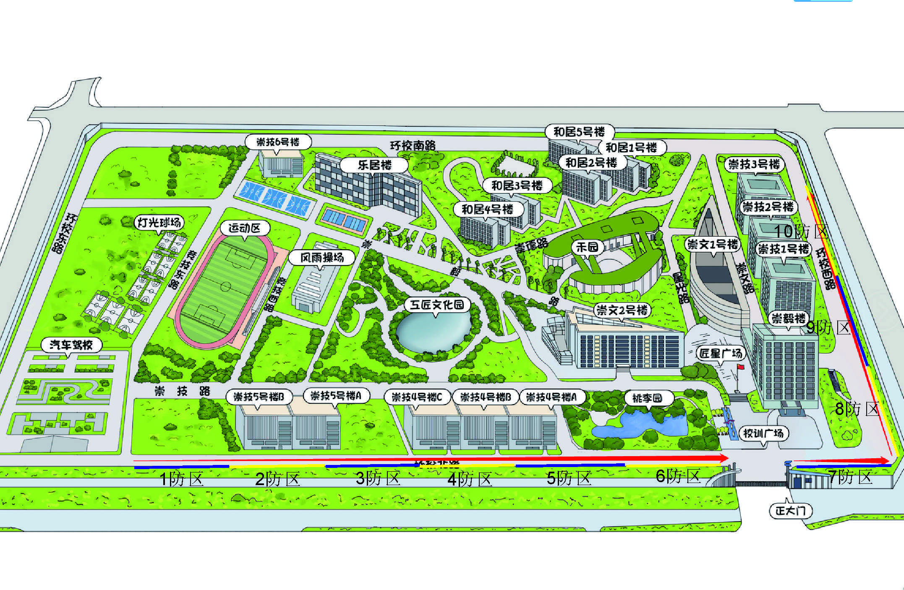

三、系统结构：
1.系统采用集中统一供电，探测器与主机之间采用CAN总线通讯方式，电源线与通讯线采用RVV2*1.5多股铜线。
2. 撑力支架采用Φ32不锈钢材质承力杆，长度不少于1米。
3.围墙水泥柱顶部用M12膨胀螺栓安装支架底座。底座为不锈钢材质，满足变向要求。
4.电子围栏按间距为 20CM 并列4根能量传导线，高强度承力杆间距30米，中间挂线杆间距4米，可实现增高80cm。
5.每10米挂设反光警示标牌一块。
6.每个防区设置10个声光警报，2个监控，1个避雷针，1个LED射灯。
7.机房采用多防区主机统一管理前端电子围栏各个防区，同时搭配管控键盘/电脑软件/LED电子地图，对电子围栏各个防区远程设防/撤防/调节参数等，并实时显示各个防区工作状态/报警情况。防区报警时，联动监控画面，快速准确定位入侵者位置。

四、主要功能：
触网报警：当人体空手触摸单根合金绳（或隔着衣服触碰）时立刻报警，同时切换到高压模式，输出报警信号（时间可调），液晶屏点亮并有报警声音提示。配套预警音响功能：对靠近电子围栏的不法份子给予高音警告。
断线报警：当合金线被剪断时立刻报警，同时切换到高压模式，输出报警信号（时间可调），液晶屏点亮并有报警声音提示。
短路报警：当合金线被左右或上下短接时立刻报警，同时切换到高压模式，输出报警信号（时间可调），液晶屏点亮并有报警声音提示。
模式切换：可根据实际需要，切换探测器的工作模式：感应模式、高压模式、智能模式自由组合。
感应模式：即无电感应模式，触摸报警，无电击；
高压模式:此工作模式即传统的高压脉冲电子围栏系统，主要报警方式有断线报警和短路报警，触摸单线有电击，无报警信号输出。
质量要求：
1.为确保脉冲电子围栏系统安全稳定性，需提供国家认监委认可的检测（检验）机构出具的有效检测（检验）报告复印件
2.监控视频联动报警存储管理架构根据采购人监控建设规划，前端设备通过网络光纤连接主干网络传输纳入学院监控平台进行统一管理

五、报价表
序号 | 货物（服务）名称 | 技术参数要求 | 数量 | 单位 | 品牌型号 | 金额（元）
1 | 双防区感应智能探测器 | ☆1、三工作模式：感应、智能、脉冲三种工作模式，可自由选择工作状态。智能模式时，首次触摸电网单线（带绝缘防护）提示触网报警，持续触摸具有电击警示。人性化、全面化防范入侵。 ☆2、性能指标：液晶中文显示。主要报警方式为：断线、短路、触网。  功能特性：防拆、双回路报警及信号采集；可控防区：2个。  供电：AC220V 50Hz；DC12V ≤30W，脉冲持续时间：≤0.1S；每个脉冲最大能量：5.0J（焦耳）适用温度：-40℃～+55℃；适用相对湿度：≤95%  3、低压900-1000KV，高压5000-9999KV（行业标准不得超过10000V)  4、输出接口：具有网络、CAN通讯接口，DC12V报警输出接口，常开/常闭信号输出接口  ☆5、绝对安全：首次触网只报警无电击，人性警示；持续触摸（3秒）转换高压模式采用脉冲高电压（脉冲峰值5KV-9KV）和低能量（小于5个焦耳）的打击方式，每秒钟发出一个高压脉冲信号，因而造成威慑的同时不会对人构成任何伤害  6、远程控制：在监控中心可以通过控制键盘（或管理软件）对前端的电子围栏探测器进行布防/撤防、高压/低压工作模式转换等操作  7、备用电池接口：可以外接12V4AH/12V7AH铅酸充电蓄电池，平常主电源给蓄电池浮充电流，当主电掉电时，备电自动投入可正常工作8小时。 | 1 | 项
2 | 机房报警主机 | HDK报警主机性能指标：网络32防区报警主机，液晶中文显示。可通过局域网能对各个防区脉冲电子围栏进行组网集群。可对任一防区电子围栏探测器进行布防、撤防、旁路、调节电压、设定工作模式、设置防区报警时间等远程操作。自动设防、一键设防、一键撤防，最大程度简化操作。无需编程和外接地址模块，轻松查询任意一台探测器的工作状态和报警记录。尺寸：350*250*120mm  规格：供电电压：220V 50Hz /DC12V;工作温度： -40℃～+55℃; 额定输入功率：≤15W；湿度：≤93%；输出特性：开关量信号;防区数量：16防区；通信：TCP/IP;报警输出：12V驱动；联动输出：软件/模拟地图/监控等，可实现硬件联动与软件对接。 | 1 | 项
3 | 操作键盘 | HDK控制键盘通过CAN总线能对防区脉冲电子围栏进行组网集群。可对任一防区电子围栏探测器进行布防、撤防、旁路、调节电压、设定工作模式、设置防区报警时间等远程操作。可查询任意一台探测器的工作状态和报警记录。  尺寸:150*120*30mm  供电电压：12V  工作温度： -40℃～+55℃  额定输入功率：≤15W  工作相对湿度： ≤93%  输出特性：开信号/关信号  防区数量：16防区  通信：CAN总线  报警输出：12V驱动 | 1 | 项
4 | 模拟电子地图  （LED展板） | 700*1000mm，电子模拟屏形象的显示出所要防范区域的平面图，可直观的显示报警防区的准确位置，每个防区都有明显的标示，当防区报警时，电子屏上所对应的防区出现红色灯带报警信号；布防时所对应的防区出现绿色灯带指示。 | 1 | 项
5 | 电脑软件平台 | 电子地图接警软件控制系统形象的描绘出所要防范区域的平面图，每个防区都有明显的标示，当防区报警时，电子地图上所对应的防区出现报警号；通过软件可以对系统内的每个防区进行点对点控制（布防/撤防/设置参数等），超过128个防区，可组建局域网拓展到上千个防区；电子地图可直观的显示报警防区的准确位置/报警类型/报警时间等，并将所有报警数据保存到电脑中， 方便查询和打印；防范区域平面图可根据实际情况设计。调用监控画面导入现场总平图，设防撤防，设置参数，自由选择防区规划，报警记录存储，报警打印，调用视频，报警联动 | 1 | 项
6 | 网络摄像机 | ▲1.传感器类型1/3英寸CMOS；像素400万；最大分辨率2560×1440；  ▲2.最低照度0.002Lux(彩色模式)；0.0002Lux(黑白模式)；0Lux(补光灯开启)  ▲3.镜头类型电动变焦；镜头焦距2.7mm~13.5mm；（提供国家认监委认可的检测（检验）机构出具的有效检测（检验）报告复印件为考评依据）  4.通用行为分析绊线入侵,区域入侵  5.视频压缩标准H.265；H.264；H.264B；MJPEG（仅辅码流支持）；  6.智能编码:H.264：支持H.265：支持；宽动态120dB,音频接口支持；  7.报警事件:网络断开,IP冲突,非法访问,动态检测；视频遮挡；绊线入侵；区域入侵,音频异常侦测,电压检测,外部报警,安全异常,虚焦侦测,星光支持.  8.音频输入1路（RCA头）；音频输出1路（RCA头）；报警输入3路（湿节点，支持直流3V~5V电位，5mA电流）；报警输出2路（湿节点，支持直流最大12V电位，0.3A电流）；供电方式DC12V/POE；防护等级IP67 | 1 | 项
7 | 前段设施设备 | 传感器、反馈线、监控、防水箱、交换机、声光警报器等
8 | 建设主要材料
9 | 建设辅助耗材
总价（元）

注：1、本次报价控制价为：121220元。
2、供应商应视为此次报价为此项目的所有费用，其他所有费用由供应商承担，请知悉！

采购响应供应商全称（加盖公章）：
联系人：
联系方式：
日 期：

